#### Министерство образования и науки Украины

Приазовский Государственный Технический Университет

Факультет транспортных технологий

Пояснительная ЗАПИСКА

### к курсовой работе по дисциплине

"Специальные транспортные и погрузочно-разгрузочные средства"

на тему

*"Структура, организация работы и технологии перегрузочно-складских и транспортных комплексов (СОРТПСи ТК) при перевозке труб Ду50"*

Разработал студент Шкильнюк И.

Группа ТК-08

Руководитель: Писаренко Т. А.

Мариуполь 2010г.

Задание

ВАРИАНТ 11

на курсовую работу по дисциплине:

"Специальные транспортные и погрузо-разгрузочные средства" на тему

*"Структура, организация работы и технологии перегрузочно-складских и транспортных комплексов (СОРТПСи ТК) при перевозке труб Ду50»*

Студенту Сугачевской О. С. Группы ТК-08

Исходные данные:

1.1. Наименование груза – трубы Ду50

1.2- Количество перерабатываемого груза в год -1.11мл. т

1. Дальность перевозки, -134 км
2. Схема цикла переработки груза – складирование
3. Вид склада - полуавтоматизированный.
4. Устройство автоматизации - склад хранения труб.
5. Вспомогательные устройства - рычажно - клещевой захват.
6. Транспортные средства: жел.дор. -специальные вагоны.
7. ПРМ циклического действия - башенный кран.
8. .ПРМ непрерывного действия- лифтовый.

***Объем работы:***

***Пояснительная записка*** до 40 страниц текста, в которой требуется:

1. По исходным данным разработать заданную схему СОРТПСиТК с увязкой основных параметров заданных средств.

2. Выполнить обзор и предварительную разработку возможных вариантов изменения заданной схемы СОРТПСиТК с учетом изменения основной технологии производства.

3. Выбрать и предложить наиболее эффективный обоснованный вариант системы СОРТПСиТК для выполнения заданного объема работ.

4. Разработать схему автоматизации одного из заданных участков системы СОРТПСиТК.

5. Определить характер взаимовлияния предложенной системы СОРТПСиТК и основной технологии промпредприятия.

6. Произвести взаимоувязку параметров элементов предложенной системы СОРТПСиТК

7. Разработать графики: технологического процесса одного из участков системы и работы одного из средств СОРТПСиТК с учетом проведения техобслуживания и ремонтов.

8.Разработать основные положения по технике безопасности, улучшению санитарно-гигиенических условий труда и защите окружающей среды.

9.Выполнить сравнительный расчет эффективности заданного и предложенного вариантов СОРТПСиТК.

10.Выводы

11.Перечень использованных источников.

Дата выдачи задания '19" февраля 2010 г. Срок сдачи работы:14-я неделя семестра

Руководитель Писаренко Т. А.

Студент Сугачевская О. С.

**Содержание**

Введение

1. Исследование и разработка заданного КМиАПРР

1.1 Характеристика груза

1.2 Характеристика заданных средств

1.3 Характеристика вида склада

2. Схемы взаимодействия

3. Расчетная часть

3.1.1 Определение производительности и состава средств КМ и АПРР

3.1.2 Для заданных средств погрузки и выгрузки определяется эксплуатационная производительность в час

3.1.3 Необходимое количество поездов в сутки Nnc для перевозки груза определяется исходя из времени его оборота

3.2 Выбор и расчет складов и складского хозяйства

3.2.1 Вместимость склада

3.2.2 Расчет потребной площади склада

3.2.3 Длина фронта подачи вагонов

3.2.4 Длина погрузочно-разгрузочного фронта

3.3 Разработка графика техобслуживания и ремонтов КМ и АПРР

3.3.1 Аналитический способ определения количества и видов технических обслуживаний и ремонтов

3.4 Сравнительный расчет экономической эффективности заданного и выбранного вариантов КМ и АПРР

Выводы и предложения

Список использованной литературы

Введение

На промышленном транспорте осуществляется переработка многообразующих грузов в значительных количествах.

Переработка грузов требует создания высокопроизводительных механизированных и автоматизированных транспортно-погрузочных и складских комплексов, обеспечивающих эффективное использование подвижного состава.

Курсовая работа имеет своей целью научить практически решать вопросы в области создания комплексной механизации и автоматизации погрузочно-разгрузочных, транспортных и ремонтных работ в условиях массовых перевозок грузов на промышленном транспорте, организации рациональной эксплуатации и ремонта используемых машин и механизмов.

Выполняя курсовую работу, обобщается опыт в данной отрясли, используя отечественную и зарубежную информацию, а также результаты научных исследований и практические решения в развитии складского хозяйства, организации погрузочно-разгрузочных работ. При этом необходимо предусмотреть применение подвижного состава и новых перегрузочных технических средств, а наибольшей степени отвечающего требованиям технологий производства и условиям работы транспорта.

В курсовой работе на тему: «Комплексная механизация и автоматизация погрузочно-разгрузочных работ на промышленном транспорте с грузом» требуется выполнить работу по разработке и совершенствованию комплексной механизации и автоматизации погрузочно-разгрузочных работ (КМиАПРР), технологии работы отдельных машин, складов, вспомогательных устройств, организации планирования, их ремонта при переработке заданного вида и количества груза в заданном цикле прохождения груза при его производстве, транспортировке, перегрузке, складированию и хранению.

**1. Исследование и разработка заданного КМиАПРР**

**1.1Характеристика груза**

Трубы - полые, пустотелые цилиндрические или профильные изделия, имеющие большую по сравнению с сечением длину. При относительно небольшой массе трубы обладают большим моментом сопротивления изгибу и скручиванию.

Стальные трубы производят из углеродистых, легированных и высоколегированных (хромомолибденовых, хромоникелевых, марганцовистых коррозионностойких жаропрочных) сталей более чем 350 марок.

По профилю сечения трубы различаются: круглые и фасонные, овальные, прямоугольные, квадратные, трех-, шести- и восьмигранные, ребристые, сегментные, каплевидные и других профилей. Наружный диаметр труб составляет 0, 3-2520 мм, толщина стенки – 0, 05-75 мм. По наружному диаметру трубы разделяются на следующие группы, мм:

Капиллярные0, 3-4, 8

Малых размеров5-102

Средних размеров102 - 426

Больших размеров> 426

В зависимости от соотношения наружного диаметра и толщины стенки трубы подразделяются на следующие группы:

Sо / *Dо* Sо / *Dо*

Особотолстостенные 5, 5 0, 18

Толстостенные 5, 5-9 0, 18-0, 12

Нормальные 9, 1 -20 0, 12- 0, 05

Тонкостенные 20, 1-50 0, 05-0, 02

Особотонкостенные 50 0, 02

По продольному сечению различают трубы цилиндрические, конические, ступенчатые с высаженными концами и др. Отдельную гркппу составляют трубы би- и триметаллические – из двух и трех слоев металла, прочно соединенных посадкой или сваркой.

В зависимости от назначения различают трубы следующих основных видов: 1) для нефтяной и газовой промышленности: бурильные, обсадные, насосно-компрессорные; 2) для трубопроводов: водогазопроводные, нефтепроводные; 3) для промышленного и гражданского строительства; 4) для машиностроения; 5) для сосудов и баллонов: в судостроении, авиации, атомной, медицинской и других отраслях народного хозяйства.

По способу производства металлические трубы подразделяются на бесшовные (наружный диаметр 1 - 820 мм. специального назначения - 1420 мм), изготавливаемые из слитков и трубных заготовок прессованием или прокаткой; сварные (наружный диаметр 8 - 1620 мм, специального назначения - до 2500 мм и более) из листовой и полосовой стали с предварительной формовкой на прессах или формовочных станах; литые (наружный диаметр 50 - 1000мм), получаемые на труболитейных машинах.

Бесшовные трубы широко применяются в нефтедобывающей промышленности, топливно-энергетическом комплексе, машиностроении.

Стальные трубы делятся на 6 классов. Трубы 1-2-го классов изготавливаются из углеродистых сталей. Трубы 1-го класса, т.н. стандартные и газовые, используют в тех случаях, когда не предъявляются специальные требования. Грубы 2-го класса применяют в магистральных трубопроводах высокого и низкого давления для подачи газа, нефти и воды, нефтехимических продуктов, топлив, твердых тел. Трубы 3-го класса используют в системах, работающих под давлением и в условиях высоких температур. Трубы 4~го класса предназначены для разведки и эксплуатации нефтяных месторождений, их применяют как бурильные, обсадные и вспомогательные. Трубы 5-го класса - конструкционные - используются в производстве транспортного обслуживания, в стальных конструкциях (мостовые краны, мачты, буровые вышки, опоры), как элементы мебели и т.д. трубы 6-го класса применяют в машиностроении для изготовления цилиндров и поршней насосов, колец подшипников, валов и других деталей машин, резервуаров, работающих под давлением.

**Чугунные** трубы отливают из серого чугуна, поддающегося механической обработке, с внутренним диаметром 65 - 1000мм. Чугунные трубы используют в основном для водопроводов, в холодильных установках и кослотопроводах, теплообменниках, конденсаторах и холодильных бочках содовых установок, а также в канализационных сетях, газо- нефтепроводах.

**Неметаллические** трубы выпускают из полимерных материалов (диаметр до 300 мм), асбоцемента (50 - 500 мм), железобетона (500 - 1600 мм), термостойкого стекла (до 100 мм) и т.д. Характер изготовления труб из различных неметаллических материалов определяется особенностями их производства.

**Физико-химические свойства** труб характеризуют состояние груза, его способность вступать во взаимодействия с окружающей средой, вредно воздействовать на подвижной состав, складские емкости, погрузочно-разгрузочные машины и устройства, другие грузы, а также на здоровье людей. От физико-химических свойств в большей степени зависят выбор условий перевозки, перегрузки и хранения груза и основные требования к его таре и упаковке.

Физико-механические свойства грузов оказывают существенное влияние на способ их перемещения, захвата и перегрузки

1**.2 Характеристика заданных средств**

Помимо основных погрузочно-разгрузочных машин, определяющих перерабатывающую способность, другие параметры и основные характеристики механизированного фронта перегрузки грузов, на складах обычно располагаются и используются различного рода устройства и средства механизации, обеспечивающие заданную технологию производства работ. Сюда относятся средства пакетирования и контейнеризации различных грузов, различного рода стеллажи для хранения штучных грузов, наклонные спуски, лотки, габаритные ворота, передвижные рампы, мостики, средства сортировки грузов, увязки, крепления пакетов, пломбирования и т.п.

Для механизации погрузочно-разгрузочных и транспортных работ на складах используются и такие технические средства, которые непосредственно для погрузки - разгрузки подвижного состава за редким исключением вообще не применяются. В то же время производство погрузочно-разгрузочных операций с подвижным составом может потребовать предварительного или последующего использования лих средств. Наиболее распространенным оборудованием этого вида являются транспортные тележки и тягачи, подвесные и опорные краны, подвесные толкающие, грузоведущие и шагающие конвейеры для штучных грузов, а также маневровые устройства, которые одновременно можно рассматривать и как вспомогательное оборудование. Для механизации вспомогательных и транспортных работ на складах широко используются и другие погрузочно-разгрузочные или подъемно-транспортные машины специального или общего назначения. Характерной особенностью этих средств при их использовании на складах является более тесная связь с произволе!венным процессом, вплоть до попутного с транспортированием выполнения части операций технологического цикла (очистки, охлаждения, дозирования и учетов грузов и т.д.), а также операций. Обеспечивающих сохранение заданных качеств материала при хранении.

Вспомогательные устройства и средства механизации складских работ предназначены для обеспечения выполнения одного или нескольких элементов погрузочно-разгрузочного процесса в условиях и темпе, определяемых параметрами эксплуатации основного технологического оборудования при ведущих погрузочно-разгрузочных машин.

Перегрузочными устройствами непрерывного действия для труб являются: Подъемники. Подъемниками называются машины периодического действия, у которых рабочий орган - клеть или ковш - перемещается в вертикальном направлении или близком к нему наклонном. Разделяются они на **клетьевые** подъемники, или лифты, и **ковшовые**, которые еще называются **скиповыми** подъемниками.

**Лифты** служат для вертикального перемещения с одного этажа па другой грузов и людей в многоэтажных зданиях, складах. Состоят они из клети (кабины), подвешенной при помощи траверсы на канатах и передвигающейся вертикально в направляющих рельсах. Подъем клети производится лебедкой, устанавливаемой чаще всего на верху шахты. Канаты огибают канатоведущий барабан и направляющие шкивы. Число канатов зависит от грузоподъемности лифта, чаще два-четыре.

Шахта проходит через все этажи здания, ограждена специальным каркасом с обшивкой или проволочной сеткой. На каждом этаже в обшивке имеются дверные проемы с раздвижными или распашными дверями. Для уменьшения нагрузки электродвигателя лебедки кабина и половина номинальной массы груза уравновешиваются противовесом , который также подвешен к канатам и перемещается в направляющих. При подъеме груза противовес опускается, а при опускании кабины - поднимается.

Лифты грузовые общего назначения изготавливаются грузоподъемностью 0, 5 - 5, 0 т, а малые грузовые лифты - до 0, 1 т. Для подъема труб вместе с машинами применяют специальные подъемники большой грузоподъемности и габаритных размеров. Управление подъемниками может быть кнопочное с кабины или с сигнальным вызовом с любого этажа.

Перегрузочные устройства циклического действия

Башенный кран

Рабочие механизмы грузоподъемных кранов обеспечивают перемещение грузов в трех взаимно перпендикулярных направлениях. Подъем груза осуществляется механизмом подъема. На кранах может быть установлено до трех механизмов подъема различной грузоподъемности. Перемещение груза по горизонтали на башенных крапах осуществляется с помощью грузовой тележки и самого крана и с помощью механизмов поворота, изменения вылета стрелы или грузовой тележкой стрелы. Всеми механизмами кранов управляют из одного места кабины или поста управления.

Конструкции башенных кранов постоянно усовершенствуют, что позволяет расширить область их применения. Например, первые кран in имели грузоподъемность 0.5... 1.5 т., грузовой момент до 30 т*м., высоту подъема 20...30 м., сейчас работают краны грузоподъемностью до 50 т., грузовым моментом до 1000 т*м., высотой подъема до 150 м.

Для повышения производительности кранов на новых машинах увеличены скорости рабочих движений, а также повышена мобильность кранов.

На кранах применяют главным образом трехфазные асинхронные двигатели переменного тока.

По способу выполнения обмотки ротора эти двигатели разделяют на электродвигатели с короткозамкнутым и с фазным роторами.

Башенные краны применяют для обслуживания открытых складов и погрузочных площадок, монтажа сборных строительных сооружений и оборудования, промышленных предприятии, обслуживания гидротехнических сооружений, перегрузки крупнотоннажных контейнеров и длинномерных грузов. Башенные краны выполняют преимущественно крюковыми или со специальными захватами.

В зависимости от типа моста, краны делятся на одно- и двухбалочные. Грузовые тележки бывают самоходными или с канатным приводом. Грузовые тележки двухбалочных кранов могут иметь новоротную стрелу. Опоры крана устанавливаются на ходовые тележки, движущиеся но рельсам. Опоры козловых кранов выполняют двухстоечными равной жёсткости, или одну -жёсткой, другую -гибкой(шарнирной).

Для механизмов передвижения башенных кранов предусматриваю! раздельные приводы. Приводными выполняют не менее половины всех ходовых колёс.

Грузозахватные устройства (рыжачно-клещевые)

Зажимные грузозахватные устройства в зависимости от способа захвата и удержания груза выполняются опорно-зажимными (клещевыми), фрикционно-зажимными, эксцентриковыми и клиновыми.

Опорно-зажимные захваты конструктивно имеют вид клещевых рыжачных систем, рычаги которых охватывают груз или его элементы . Для длинномерных грузов несколько клещевых захватов монтируют на одной траверсе. Для удержания клещей захвата в раскрытом положении применяют защелки, связывающие рычаги и управляемые вручную или автоматически.

Особенно широкое применение нашли клещевые захваты для груб. Выпускаются захваты типа КЗ полуавтоматического типа.

Транспортные средства (специальные вагоны)

Трубы транспортируются в специальных открытых вагонах.

Технические условия ТУ 24.05.485-82

Модель вагона 12-4011

Грузоподъемность, 64

Масса вагона (тара), г 29

Скорость, км/ч 120

Длина, мм

По осям сцепления

(длина рамы), мм14900

Ширина максимальная, мм 3 195

Высота от уровня головок рельсы 3500

Количество осей, шт. 4

Наличие стояночного тормоза есть

Длина кузова внутри, мм 12640

Ширина кузова внутри, мм 2615

Материал кузова сталь 09 Г2Д

**1.3 Характеристика вида склада**

Склады - это здания, сооружения и разнообразные устройства, предназначенные для приемки, размещения и хранения поступивших на них товаров, подготовки их к потреблению и отпуску потребителю. Специалисты используют несколько разных терминов для складов, чаще их называют распределительными и логистическими центрами. Изготовителю продукции необходимы склады сырья и исходных материалов, с помощью которых обеспечивается непрерывность производственного процесса. Склады готовой продукции позволяют содержать запас, обеспечивающий непрерывность сбыта. На складах торговли накапливаются и ожидают своего потребителя готовые изделия.

Склады являются одним из важнейших элементов логистических систем. Объективная необходимость в специально обустроенных местах для содержания запасов существует на всех стадиях движения термального потока начиная от первичного источника сырья и кончая конечным потребителем. Этим объясняется наличие большого количества разнообразных видов складов. В широком диапазоне варьируются размеры складов: от небольших помещений, общей площадью в несколько сотен квадратных метров, до складов-гигантов, покрывающих площади в сотни тысяч квадратных метров. Различаются склады и по высоте укладки грузов. В одних груз хранится не выше человеческого роста, в других необходимы специальные устройства, способные поднять и точно уложить груз в ячейку на высоте 24 м и более.

Склады могут иметь разные конструкции: размещаться в отдельных помещениях (закрытые), иметь только крышу или крышу и одну, две или три стены (полузакрытые), некоторые грузы хранятся вообще вне помещений на специально оборудованных площадках, в так называемых открытых складах. В складе может создаваться и поддерживаться специальный режим, и влажность. Склад может предназначаться для хранения товаров одного предприятия (склад индивидуального пользования), а может, на условиях лизинга, сдаваться в аренду физическим или юридическим лицам (склад коллективного пользования или склад отель). Различаются склады и по степени механизации складских операций:

* немеханизированные,
* комплексно-механизированные,
* автоматизированные,
* автоматические.

Существенным признаком классификации складов является возможность доставки и вывоза груза с помощью железнодорожного или водного транспорта. В соответствии с этим признаком различают пристанционные или портовые склады (расположенные на территории железнодорожной станции или порта), прирельсовые (имеющие подведенную железнодорожную ветку для подачи и уборки вагонов) и глубинные. Для того, чтобы доставить груз от станции, пристани или порта в глубинный склад, необходимо воспользоваться автомобильным транспортом. В зависимости от широты ассортимента хранимого груза выделяют специализированные склады, склады со смешанным или универсальным ассортиментом. Более подробно рассмотрим классификацию складов по признаку места в общем процессе движения материального потока от первичного источника сырья до конечного потребителя готовой продукции. Классификация складов по признаку места в общем процессе движения материального потока от первичного источника сырья до конечного потребителя.

Для заданного вида груза выбираем склад для длинномерных грузов. Эти склады имеют консольные стеллажи. Консольные стеллажи применяются там, где необходимо обеспечить хранение грузов, имеющих большую длину при небольшом объеме. Это полностью разборная складская стеллажная система, состоящая из перфорированных стоек с навесными горизонтальными кронштейнами. Кронштейны, на которых складируются длинномерные грузы, закрепляются на вертикальной стойке при помощи специального соединения. Это позволяет при необходимости перемещать кронштейн, меняя его положение без особых усилий, даже если соседние кронштейны находятся под грузом.

Высота стойки от 2000 до 4000 мм, нагрузка на стойку до 2500 кг. Стойка может быть одно- и двусторонней. Длина кронштейна от 400 до 750 мм, нагрузка на кронштейн до 750 кг.

2. Схемы взаимодействия с грузом каждого из заданных средств

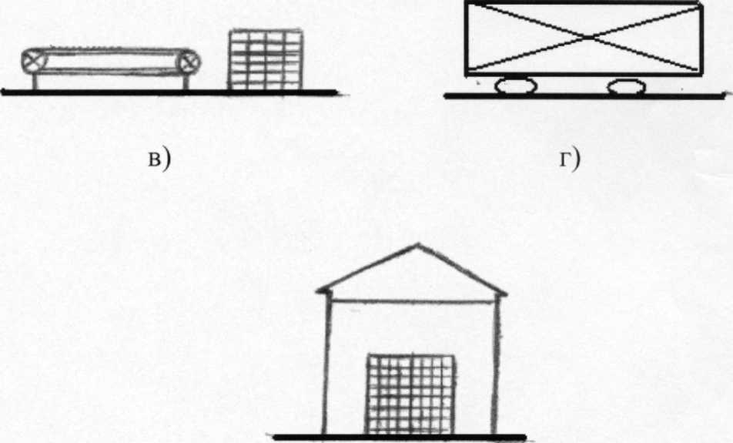

Д)

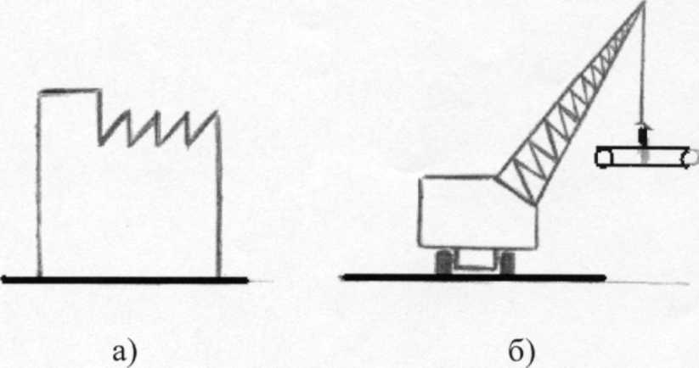

Рис. 2.1. . Схемы пар: средство - трубы

а) предприятие - трубы;

б) башенный кран с клещевыми захватами трубы;

в) конвейер - трубы;

г)вагон - трубы;

д)склад - трубы.

**Разработка заданной схемы КМиАПР**

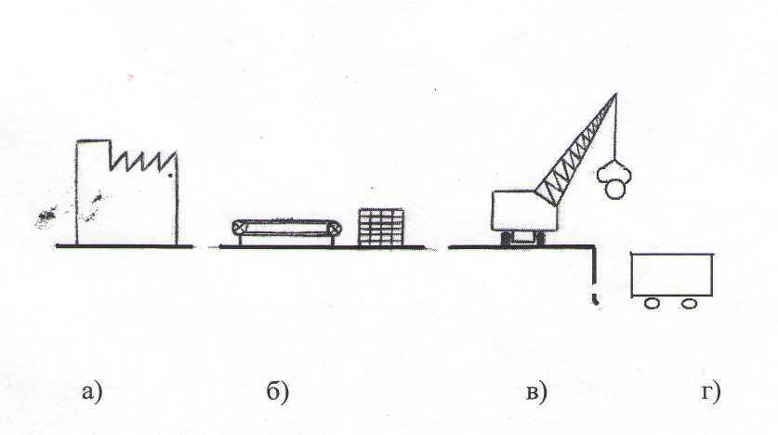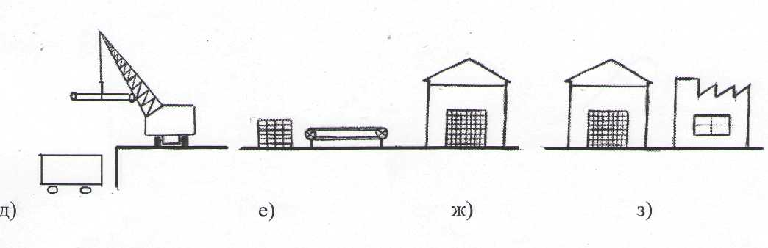

Рис. 2.2. . Схема цикла переработки груза: а) технология изготовления продукции; б) подготовка к погрузке; в) погрузка; г) транспорт магистральный; д) подготовка к разгрузке; е) разгрузка; ж) складирование; з) хранение и использование потребителем.

Проанализировав составленную схему цикла (рис.2.3.), были установлены отсутствующие логистические связи между отдельными элементами цикла, а именно:

1. промежуточный склад / для хранения труба перед погрузкой;
2. автопогрузчик 2 для перемещения труб с промежуточного склада на пирс при «подготовке к погрузке» и при «подготовке к складированию»;
3. полувагоны 3 для доставки труб со склада хранения к потребителю на предприятие.

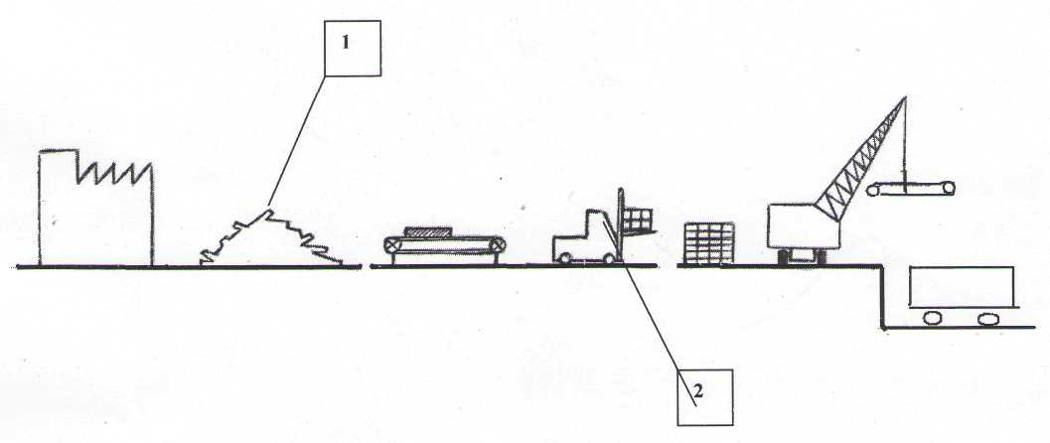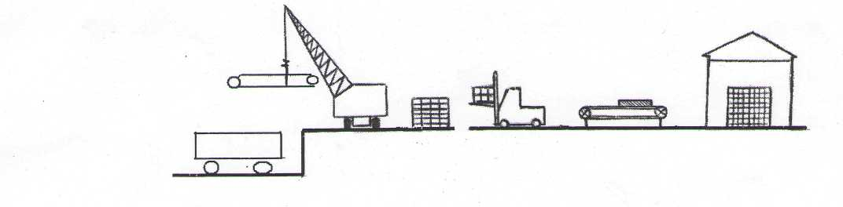

Рис. 2.3 . Схема КМиАПР заданного никла переработки груза

3. Расчеты

3.1.1 Определение производительности и состава средств КМ и АПРР

Анализируя условия поступления груза, определим величину суточного поступления по заданному годовому грузообороту (Г)г и коэффициенту неравномерности поступления груза в течение года Кн.

qс = Qг - Кн / Nрг, (1)

где **Nрг**- число рабочих дней в году (принимается по календарю).

Nрг - 358 суток;

qс **=** 1, 11 * 106 * 1, 21358 = 3720 т/сут.

3.1.2 Для заданных средств погрузки и выгрузки определяется эксплуатационная производительность в час

Для подъемно-транспортных машин циклического действия

Пцэ = (3600 / ТЦ) * QН * КВ * КГ , (2)

где QН - масса груза, перемещаемого рабочим органом машины за один цикл;

Кв - коэффициент использования машины во времени;

Кв = tч / tсм(3)

ТЦ - продолжительность одного цикла в секундах - сумма времени отдельных операций (захват груза, подъем, перемещение, высыпание груза и др.).

Tц = t1+(t2+...+ tn) * φ + n * tп , (4)

где t1 - время захвата груза не подлежит совмещению; tn - время пауз между операциями;

nп - число пауз между операциями;

φ – коэффициент, учитывающий совмещение отдельных операций цикла.

QН = 6, 5 т.; n = 3; tп = 10с.

tсм*=* 12ч.;Кг = 1;

tч = tcм - ∑ti,

∑ti = t1 + t2 + t3 + t4 + t5

t1 =12мин.; t 2=10мин.; t 3=5мин.; t4 =7мин.; t5 =40 мин.

Таблица 3.1.2.

|  |  |
| --- | --- |
| *Действие* | *Время, с* |
| Поворот к грузу | 15 |
| Опускание | 20 |
| Захват груза | 5 |
| Подъем груза | 20 |
| Перемещение | 15 |
| Погрузка в тр. ср. | 20 |

Tц = 35 + (5 +35 + 20) * 0, 8 +30 = 113 с.

tч = 12 – 1, 23 = 10, 77 ч.;

КВ = 10, 77/ 12 = 0, 9;

Пцэ =3600 *6, 5/113 *0, 9 * 1 = 186т/ч.

Для подъемно-транспортных машин непрерывного действия:

Пнэ =3600 * V * q * Kв, (5)

где q - погонная нагрузка от груза на метр длины тягового органа;

V- скорость движения несущего органа машины, м/с.

q =0, 1; V =0, 5 м/с;

Пнэ = 3600 * 0, 1 * 0, 7* 0, 9 = 227т/ч.

Zm = Qг * Kн / (nсм* Псм * (N гр-Тнр)), (6)

где nсм - число рабочих смен в сутки;

Псм - эксплуатационная производительность машины в смену, т.

Псм = tч * Пэ**;(7)**

tч - машинное время

tч = tcм - ∑ti, (8)

где ***∑***ti*, -*суммарные непроизводительные затраты времени внутри смены по разным причинам, выбираемым из Приложения 1.9;

Тнр- регламентированный простой машины в течении года (ремонт, техобслуживание и др.) в сутках. Тнр = 28 суток.

nсм = 2;

Zm =



Необходимо проверить, обеспечит ли расчетное число машин своевременную обработку транспортных средств (наибольшую одновременную подачу вагонов под погрузку или выгрузку).

Zm > Qед /( Пэ * tр)(9)

где Qед - единовременный объем, т;

tp - нормируемое время простоя транспортных средств под погрузкой или выгрузкой.

За единовременный объем работ принимаем массу перевозимого груза транспортным средством. Для железнодорожного транспорта:

Масса поезда нетто

Qн = nв * qв, (10)

где nв - количество вагонов в поезде

nв = (Lcр – 2la) / la, (11)

где Lcр - расчетная длина станционных путей, Lcр =645м; la - длина вагонов по осям сцепления автосцепок; Qв - грузоподъемность вагона;

nв = 645 – 30/15 = 41 вагон;

Qн = 41 * 70 = 2870 т.;

Проверка: 2870 / 186 * 16 = 0, 96 => 0, 98 > 0, 96.

3.1.3 Необходимое количество поездов в сутки Nnc для перевозки груза определяется исходя из времени его оборота

Tоб = 2 l / Vуч + (tп + tв) + Σtп.**з** (12)

где l*-* дальность перевозки, *км***;**

Vуч- участковая скорость движения подвижного состава tn - время погрузки состава;

tп- время погрузки состава;

t*в* **-** время выгрузки состава;

Σtп.з - суммарное время на подготовительно-заключительные операции обработки состава, принимаем. Σtп.з = 3 ч.

Время выгрузки состава (погрузки)

tв =Qн / (Пэ*Zм **)** (13)

Количество поездов, обеспечивающий суточный грузооборот

Nпс = qсут* Tоб / 24 Qнп (14)

l = 134 км; Vуч = 70 км/ч;

tв = 2870 / 186 * 0, 98 = 15 ч.;

Tоб = ч.



Nпс =



Технологический цикл работы башенного крана

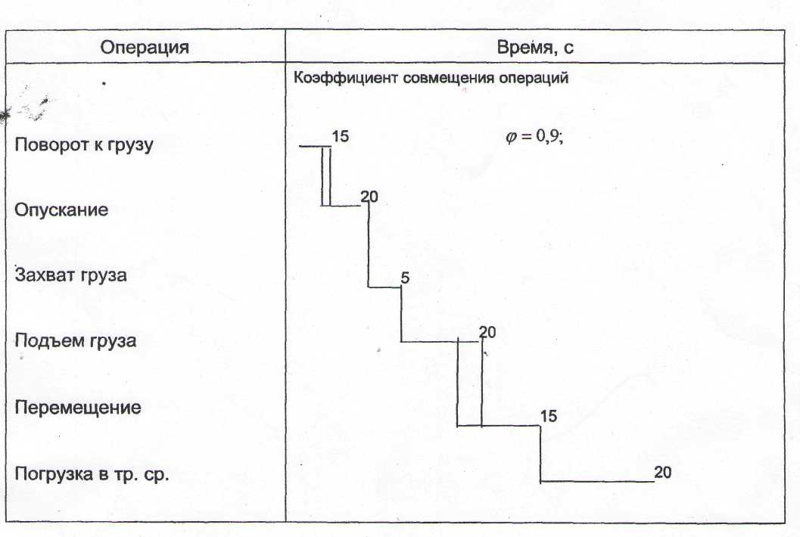

3.2 Выбор и расчет складов и складского хозяйства

В процессе выбора и расчетов складов и складского хозяйства необходимо установить:

- основные параметры склада: вместимость, длину, ширину, высоту, длину погрузочно-разгрузочного фронта.

3.2.1 Вместимость склада определяется

Vскл = Кск * qс * Tхр, (15)

где Кск - коэффициент складочности по каждому роду груза, учитывающий перегрузку из одного транспортного средства в другое, минуя склад, принимаем Кск=0, 8;

Tхр - - срок хранения груза, поступающего на склад, принимается

Vскл = 0, 8 * 3726 * 3 = 8942, 4 т.

3.2.2 Расчет потребной **площади склада**

Fскл = Kпр* Kск*qс*Tхр* q / qп, (16)

где Кпр - коэффициент, учитывающий площадь складских проездов ;

q - ускорение свободного падения, м/с2;

qп - допустимое давление на пол склада, кН/м2;

qп =10 кН/м2; д = 9, 8 лг; Тхр = 3 суток;

Fскл =



ncв- ежесуточная подача вагонов к складу, шт.

ncв = qс /qв(17)

где qв- средняя загрузка вагонов, т.

ncв = 3726/70 = 53 вагона

**3.2.3 Длина фронта подачи вагонов**

L*фпв* = nвп lа / Zп + aм, (18)

где lа *-* длина вагона по осям сцепления автосцепок, м;

aм- удлинение грузового фронта, необходимое для маневрирования локомотивами

aм = (1, 5 ÷ 2) lа; (19)

Zn- число подач вагонов, задается по числу графиковых поездов в сутки, исходя из суточного поступления груза и массы поезда, нетто.

lа = 15м; ам = 2* 15 = 30 м; Zn =2;

L*фпв =* ((41*15)/2) + 30 = 337, 5 м

**3.2.4 Длина погрузочно-разгрузочного фронта**

L ≥ ncв lа / Zn* Zc , (20)

Zc = 2;

м.



где *Zc*- число смен (перестановок) вагонов на грузовом фронте (задается в зависимости от длины склада).

**3.3 Разработка графика техобслуживания и ремонтов КМ и АПРР**

Для конкретно заданного транспортного средства рассчитываются и взаимосвязываются сроки проведения всех видов ремонтов, исходя из эксплуатационной производительности средства, чистого времени работы.

Таблица 3.3

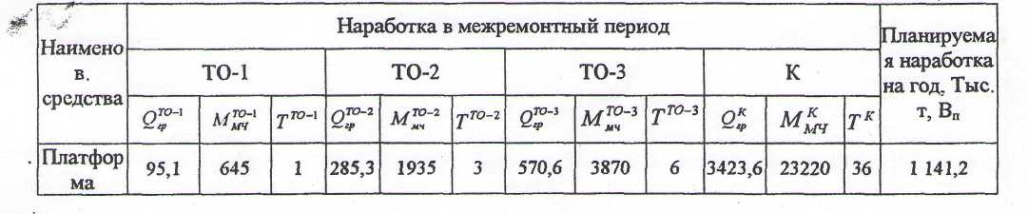

Qгр – в тыс. тонн, Ммч – в Машино-часах, ТТО – в месяцах.

На основании данных, занесенных в таблицу, построим структуру межремонтного цикла для определенной машины. Под межремонтным циклом понимается время работы машины в часах от начала ее эксплуатации до первого капитального ремонта.

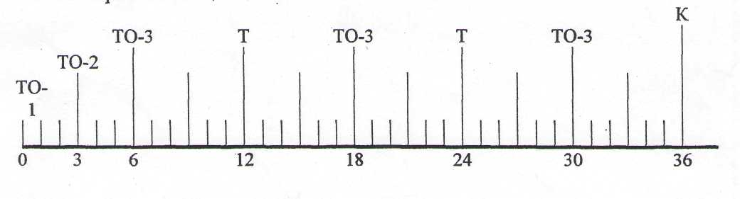

Рис.3.3 Межремонтный цикл

Планируемую наработку транспортного средства в 1-м году устанавливают в машино-часах и определяют исходя из чистого времени работы ( *tч* ) в одну смену.

Вп = nм * nрд * nсм* tч * Пэ, (21)

где nм- число рабочих месяцев в году;

nрд- число рабочих дней в месяце;

nсм*-*число смен в сутки, принимают в зависимости от суточного объема погрузки и числа машин;

tч- время чистой работы машины внутри смены, ч.

Вп = 12 * 30 * 2 * 10, 77 = 7754, 4 машино-часов

**3.3.1 Аналитический способ определения количества и видов технических обслуживаний и ремонтов**

Потребность в техническом обслуживании и ремонте каждой грузоподъемной машины или устройства определяют из выражения

Ni = (Bo + Bn) / Qгрi (22)

где Ni - количество рассчитываемых видов технического обслуживания и ремонтов;

Bo - наработка устройства от последнего одноименного технического обслуживания или ремонта, которую определяют по следующей методике: вычисляют количество *Nпп* одноименного технического обслуживания или ремонта за прошедший период по формуле

Nпп =Qгм* nлр / Qгрi(23)

где nлр- количество предыдущих лет работы (принимаем 8);

Qгм-производительность механизма за каждый из прошедших лет; при применении однотипных механизмов в количестве Zм- штук

Qгм = Qг / Zм **,** т/г, (24)

Qгм = 1110000/1 = 1110000т/г.

Вп - планируемая наработка устройства на расчетный год (принимается по заданному объему грузопереработки или рассчитывается); Bn = Qгм*;*

Qгрi**-**нормы периодичности выполнения технического обслуживания или ремонта,

Nп- суммарное количество всех видов технических обслуживаний или ремонтов с большей периодичностью от того вида, по которому ведется расчет.

Расчет ведут в такой последовательности: сначала определяется потребное количество капитальных ремонтов (К) при этом Nп= 0, затем текущих ремонтов (Т), технических обслуживании (TO-3, TO-2, TO-1) и т.д.

Расчет числа ремонтов и техобслуживания за предыдущие годы работы:

Число капитальных ремонтов:

Nпк = ;



Число текущих ремонтов:

Nпт = ;



Число ТО-3:

Nпто-3 =;



Число ТО-2:

Nпто-2 =;



Число ТО-1:

Nпто-1 = ;



Вок = 0, 64 * 3 423 600 = 2 191 104 т;

Вот = 0, 96 * 1 141 200 = 1 095 552 т;

Вото-3 = 0, 56 * 570 600 = 319 536 т;

Вото-2 = 0, 13 * 285 300 = 37 089 т;

Вото-1 = 0, 38 * 95 100 = 36 138 т.

Потребность в техническом обслуживании:

Nк = ;



Nт = ;



Nто-3 = ;



Nто-2 = ;



Nто-1 = .



Числовые значения Ni округляем до целого числа в меньшую сторону вне зависимости от дробной части и заносим в таблицу

Таблица 3.3.1.

|  |  |  |  |  |  |  |
| --- | --- | --- | --- | --- | --- | --- |
| Наименование тр. средства | Потребное количество | | | | | |
| Капитальный ремонт | Текущий ремонт | Техобслуживание | | | |
| ТО-3 | ТО-2 | ТО-1 | С |
| Платформа | 1 | 2 | 2 | 4 | 12 | 2 |

Для определения потребности в технических обслуживаниях и ремонтах построим монограмму.

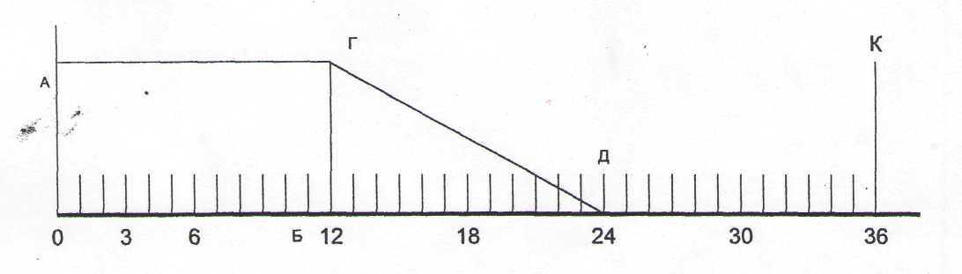

Рис. 3.3.1. Номограмма для определения видов ремонтов

А = 2 282 400 т.; Б = 12 месяцев.

**3.4 Сравнительный расчет экономической эффективности заданного и выбранного вариантов КМ и АПРР**

Расчет производим для заданного и выбранного вариантов и по полученным результатам оцениваем их эффективность.

Определение годового экономического эффекта основывается на сопоставлении приведенных затрат по обоим вариантам.

Годовой экономический эффект от применения новых технологических процессов КМ и АПРР определяем, грн.:

Э = (31 - 32) . Q, (25)

где 31- приведенные затраты по заданному варианту, грн./т;

32- приведенные затраты по выбранному варианту, грн./т;

3i=С+Ен*Ку (26)

где С - себестоимость эксплуатационной работы при переработке 1-й тонны груза, грн/т:

C = Cс /Qr, (27)

Е - нормативный коэффициент эффективности капитальных вложений Ен=0, 12, т.е. капитальные вложения должны окупиться за 8, 3 года;

Ку - удельные капитальные вложения в производственные фонды, грн./т:

Ky = Kв / Qr (28)

Кв- суммарные капитальные вложения, грн.;

Кв =Zм * Цм +Sп * Цп+Sпс* Цпс+Lпп * Цпп+ Lпф * Цпф, (29)

Zм- количество грузоподъемных механизмов, шт.;

Цм - цена грузоподъемного механизма, грн.;

Sп - общая площадь складского хозяйства, м2;

Цп- средняя нормируемая стоимость сооружения верхнего покрытия площади складского хозяйства (принимаем *≈* 6, 5 грн./м2) ;

Sпс- полезная площадь склада, занимаемая застройками (инженерными сооружениями), принимаем в зависимости от характера складских сооружений, м2;

Snc=(0, 55 + 0, 95).Sn (30)

0, 6 - для крытой перегрузочной платформы;

Цп**с**- средняя нормируемая сметная стоимость 1 м2 застройки полезной площади склада;

Lпп- общая длина подкрановых путей, м;

Цпп**-** средняя нормируемая стоимость сооружения 1 м длины подкрановых путей.

Принимаем для балочных путей Цпп= 200 грн.;

Lпф *-* длина погрузочно-разгрузочного фронта, м;

Цпф*-* средняя нормируемая стоимость 1 м длины погрузочно-разгрузочного фронта. Принимаем Цпф = 550 грн.

ZM = 1 шт.;

ЦМ = 16 млн. грн.;

SП = 13 145, 3 м2;

ЦП - 6, 5 грн/м ;

Snc= 0, 6 * 13145, 3 = 7 887, 18м2 ЦПС = 20 грн./м2;

LПП = 150 м;

ЦПП = 200 грн/м;

LПФ = 338 м;

ЦПФ = 550 грн/м;

Суммарные капитальные вложения:

Ка **= 1 • 16- 10б +13145, 3 • 6, 5 + 7887, 18- 20 + 150- 200+ 338- 550 = 16459088 грн.**

Удельные капитальные вложения:

Ку =16459088/1110000 = 14.83 грн./т.

СС=С3+СЭ+СМ +0.0U'kB+P + R + Cyc (31)

где Сз - основная и дополнительная плата по категории работников, гр.:

Cз=kз* чpi * cI * tcм* Nрг (32)

kз - поправочный коэффициент, учитывающий дополнительную зарплату работников (премии, переработки и т.п.). Принимаем kз= 1, 5 в зависимости от категории работников (служащие, рабочие, сдельщики);

чpi - число работников, обслуживающие установки

Чрi = Кі * m * чі (33)



Кі- коэффициент, учитывающий дополнительный контингент на отпуска и болезни, Кі *-=*1, 2;

n - количество разновидностей машин;

m - число смен работы машины в сутки;

чі- средняя численность работников в смене на каждой машине;

Ci- нормируемая почасовая тарифная ставка работников по категория, принимаем Ci= 60 коп (стропальщик-крановщик);

tcм- продолжительность смены, принимаем tcм =12 ч;

Nрг- количество рабочих дней в году;

Чр =1, 2*1*2+ 1, 2*2*2 = 2, 4 + 4, 8 = 7, 2 = 7 работников;

С3 = 1, 5* 7 * 0, 6 * 12 * 358 = 27064, 8 грн.

Сэ - затраты, расходуемые на топливо, электроэнергию, сжатый воздух, грн.:

Сэ=Ni * Кa * tI *h*Цэ *Zm(34)



n- число разновидностей машин;

N*i*- общая потребляемая мощность *i-*й машины, кВт;

К*a-* коэффициент использования машины по времени и мощности, принимаем

Кa = Кв * Км =0.8 * 0, 8 = 0, 64 (35)

ti- время работы машины, ч/год

ti = ( Np - Tнр )* nсм* tч, (36)

hI*–* коэффициент потерь электроэнергии в машине: hI =1;

Цэ- стоимость 1 кВт.ч электроэнергии, принимаем Цэ= 0, 025 грн

Сэ = 700 * 0, 64 *7108 *1 *0, 25 * 1 = 796096 грн.

См – расходы на обтирочные и смазочные материалы, грн.;

См = 0, 25 * 796096 = 199024 грн.

А - нормируемый процент амортизационных отчислений, для крана - 11%;

Р - затраты на все виды ремонта (кроме капитального) и техническое обслуживание машин, принимаем Р= 0, 5 Сэ грн;

R - затраты на быстроизнашивающиеся части машины, ее транспортировку, перестановку, уход при отсутствии груза и т.д. Принимаем R = 0.01 Цм , грн;

Сус*-* экономия от ускорения перегрузочного процесса за счет повышения производительности, перегрузочных работ принимаем:

Сус= φ* (Cз+Cм+Cт), (37)

φ *-* коэффициент повышения производительности, φ*=*0, 05.

Сус = 0.05 * (27068, 8 + 199024) = 11304, 6 грн.

С1с=27068, 8+796096+199024+0, 01*11*0, 8+0, 5*27068, 8+0, 01*16*106+11304=1207027, 8грн

С1= 1 207 027, 8/1 110 000 = 1, 087 грн./т.

*3*1= 1, 087 + 0, 12*14.83 = 2.87 грн./т.

Выводы и предложения

В данном курсовом проекте:

произвели разработку новой схемы КМ и АПРР;

в ходе исследования исходной системы было предложено: заменить ПРР средство циклического действия «Башенный кран» на «Портальный кран», в связи с большей рентабельностью последнего; заменить ПРР средство непрерывного действия «Лифтовый подъемник» на «Мостовой кран» из-за отсутствия специального устройства и приспособлений для перегрузки заданного типа груза;

* выполнили расчет транспортного обеспечения и основных параметров склада;
* разработали годовой график техобслуживания и ремонта средств КМ и АПРР;
* выполнили сравнительный расчет экономической эффективности заданного и выбранного вариантов КМ и АПРР, вследствие чего, была доказана эффективность использования выбранного варианта КМ и АПРР.

Список использованной литературы

1. Большая Советская Энциклопедия. -М.: Советская Энциклопедия, 1978 (Предметно)

2. Гельман А.С., Чубаров С.Д. Промышленный транспорт. Справочник проектировщика. –М.: Cтройиздат, 1984.-416с.

3. Гриневич Г.П. Комплексная механизация и автоматизация погрузочно-разгрузочных работ на железнодорожном транспорте. –М: Транспорт, 1981.-343с.

4. Ряузов М.П. Погрузочно-разгрузочные работы. Справочник –М.: Стройиздат, 1988. -442с.

5. Кривцов И.П., Геллер И.М., Мироненко В.А. Автоматизация и механизация погрузочно-разгрузочных работ на промышленном транспорте. –Киев: Вища шк., 1986. -264с.

6. Лапкин Ю.П., Малкович А.Р. Перегрузочные устройства. Справочник. –Л: Машиностроение, 1984. -224с.

7. Ридель А.Э., Игнатов А.П. Погрузочно-разгрузочные машины на железнодорожном транспорте. –М.: Транспорт, 1986. -264с.